111

Guru memperkenalkanbentuk-bentukgeometri (segitiga, lingkaran, segiempat)
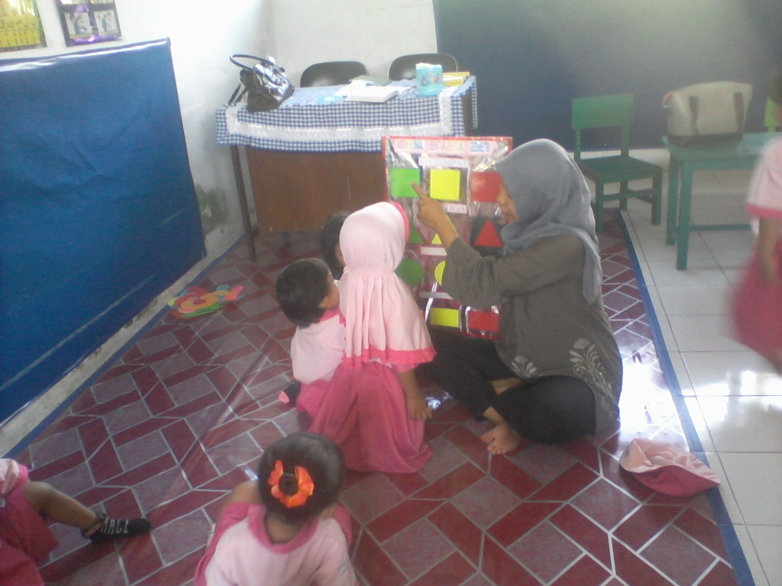

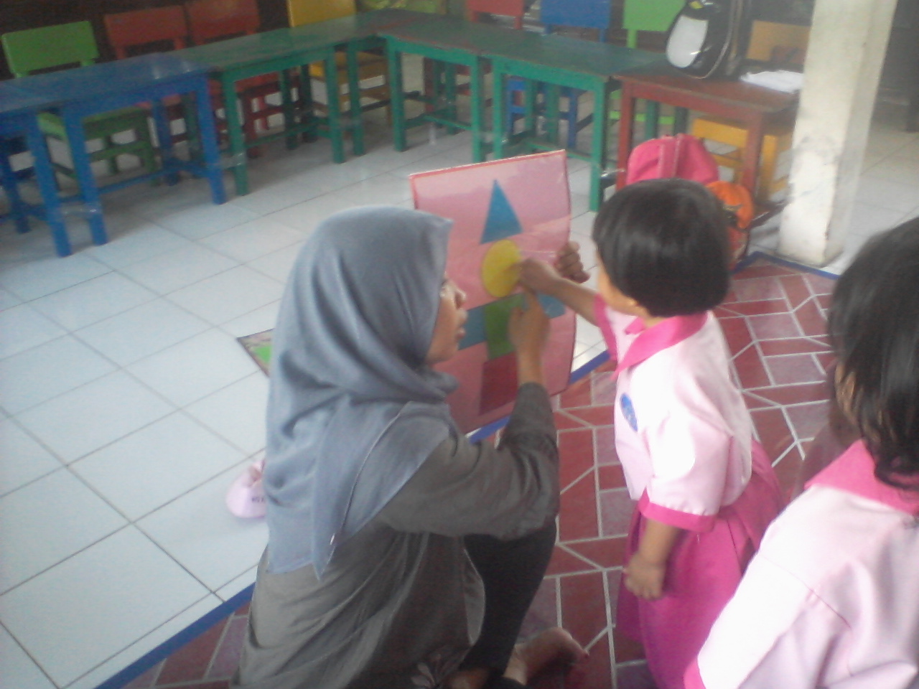

Guru mengajakanakmemperhatikanbalok yang adadihadapanmereka
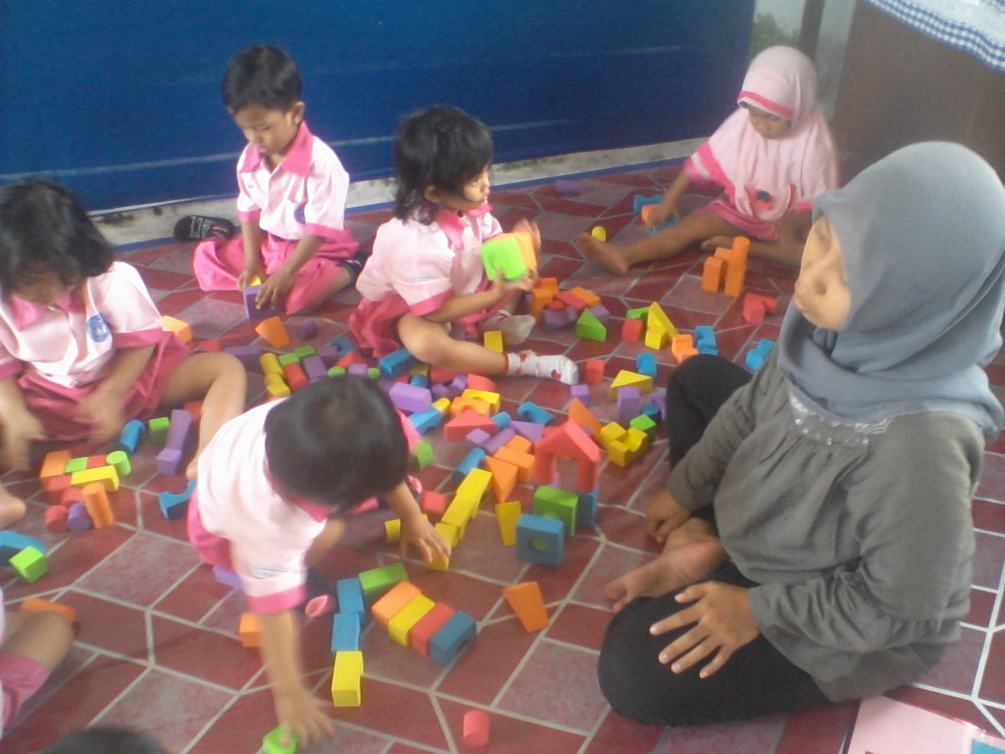
Guru memberikanarahankepadaanakmengenaipermainan, kemudian guru membagikanbalok-balokbentukgeometri
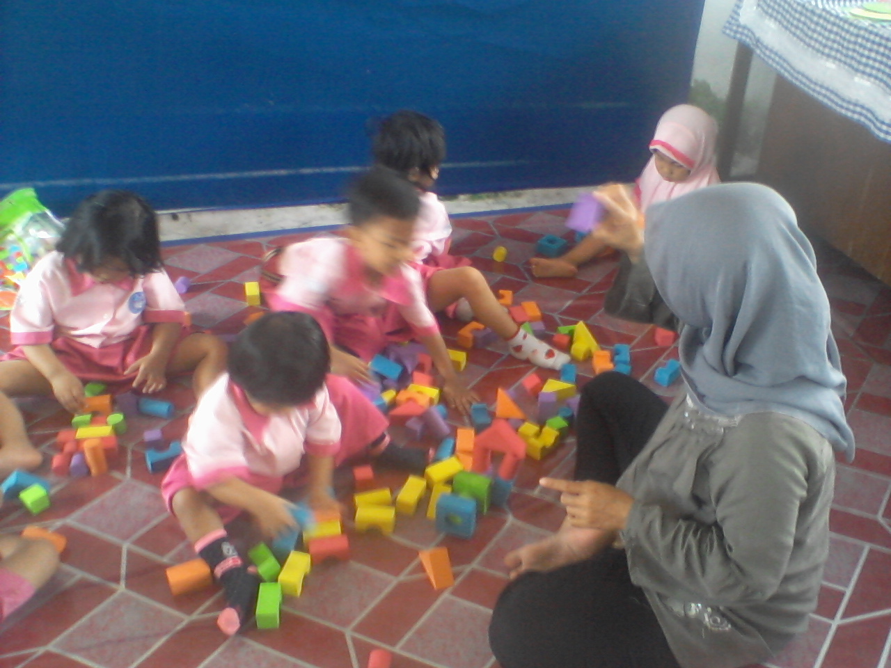
Anakmenciptakanberbagaibenttukdarikepinganbentukgeometrisesuaidengankeinginananakdidik
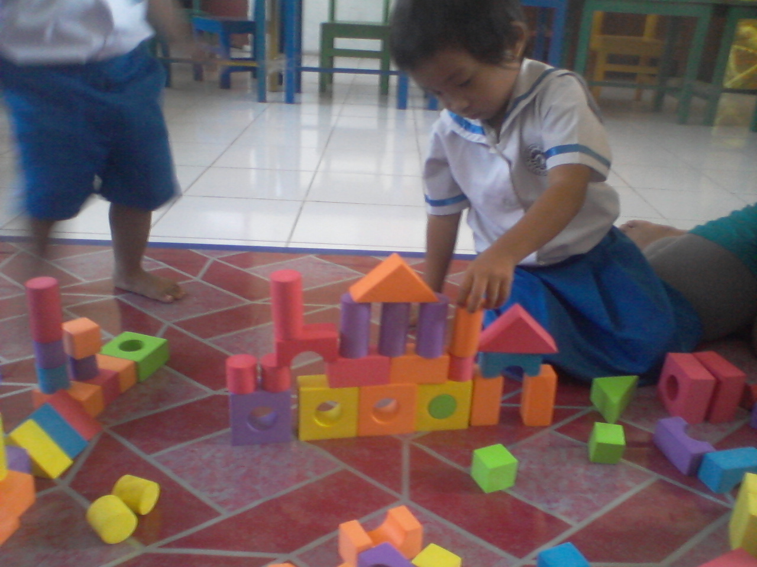
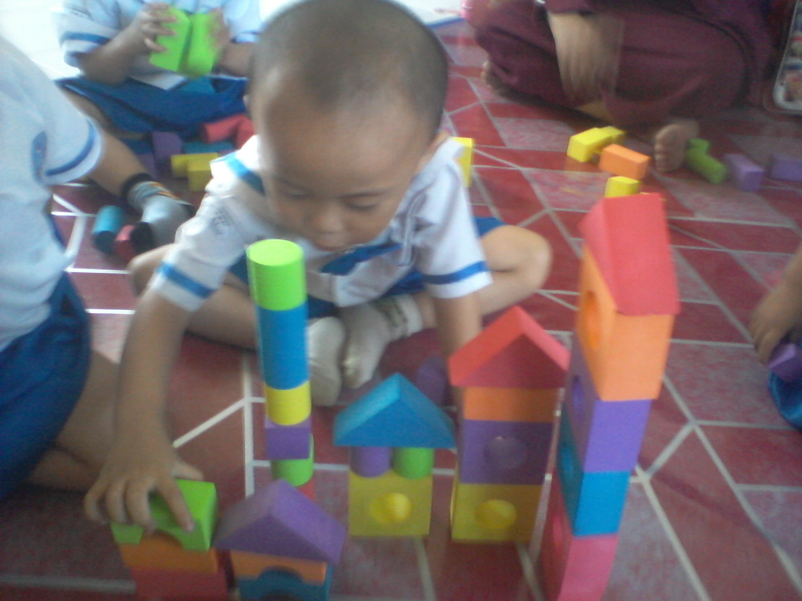

Guru mengevaluasidanmemberikanpujiankepadaanakataskarya yang telahdibuatanakdidik, kemudian guru memintaanakmembuatsesuatusesukahatimereka
